ОТЧЕТ О ДЕЯТЕЛЬНОСТИ
ЗАО "САНКТ-ПЕТЕРБУРГСКАЯ ВАЛЮТНАЯ БИРЖА"
В 1999 ГОДУ
МАТЕРИАЛЫ
К ГОДОВОМУ СОБРАНИЮ АКЦИОНЕРОВ
Санкт-Петербург
2000

СОДЕРЖАНИЕ
1.Основные итоги торгов на финансовых рынках СПВБ в 1999 году
2.Торги иностранной валютой
3.Рынок государственных ценных бумаг
4.Рынок ценных бумаг субъектов Российской Федерации
5.Рынок корпоративных ценных бумаг СПВБ
6.Торги в секции фондового рынка ММВБ
7.Биржевые и информационные технологии
8.Баланс на 1 января 2000 года
9. Финансовые результаты за 1999 год
10. Аудиторское заключение

1.ОСНОВНЫЕ ИТОГИ И ТЕНДЕНЦИИ НА ФИНАНСОВЫХ РЫНКАХ СПВБ В 1999 ГОДУ
После августовского кризиса 1998 года на финансовых рынках России произошли существенные структурные изменения, которые нашли свое отражение в итогах деятельности СПВБ в 1999 году.
Введенный норматив обязательной продажи валютной выручки экспортерами существенно увеличил роль валютных бирж в обеспечении внешнеэкономической деятельности государства. Валютный рынок стал ведущим сегментом финансового рынка СПВБ и России.
Введение в 1999 году Банком России единой торговой сессии (ЕТС) по доллару США, а затем и по евро, существенно увеличило ликвидность валютного рынка. Оборот торгов долларами США на СПВБ в 1999 году вырос в 2,6 раза по сравнению с предшествующим годом.
Главными событиями 1999 года на рынке государственных ценных бумаг стало завершение процесса новации ГКО-ОФЗ и возобновление вторичных торгов, которые проходили с гораздо меньшими оборотами по сравнению с докризисным уровнем.
После кризиса 1998 года в 1999 году цены на российские акции оказались одними из самых быстрорастущих в мире. Таким образом, относительная стагнация рынка ГКО - ОФЗ в 1999 году привела к смещению интересов участников фондового рынка к корпоративным ценным бумагам. Впервые оборот торгов с корпоративными ценными бумагами санкт-петербургских участников фондовой секции ММВБ превысил оборот банков - участников торгов на СПВБ на рынке ГКО-ОФЗ.
На рынке облигаций субъектов Российской Федерации в российском биржевом обороте около 90% пришлось на облигации Санкт-Петербурга, эмитент которых своевременно и в полном объеме выполнял свои обязательства. Займы субъектов Федерации, допустивших дефолт, утратили свою ликвидность и привлекательность для инвесторов.
 | Оборот в 1999 г. |  | Оборот в 1998 г.
 | млрд. руб. | % | млрд. руб. | %
Иностранная валюта | 152,80 | 81,6 | 28,00 | 30,4
Облигации субъектов РФ | 19,05 | 10,1 | 23,27 | 25,2
Государственные ценные бумаги | 5,63 | 3,0 | 36,52 | 39,6
Корпоративные ценные бумаги в фондовой секции ММВБ | 8,23 | 4,4 | 1,88 | 2,0
Корпоративные ценные бумаги СПВБ | 1,62 | 0,9 | 1,42 | 1,5
Удельный вес финансовых секторов в обороте биржи показан на рисунке.
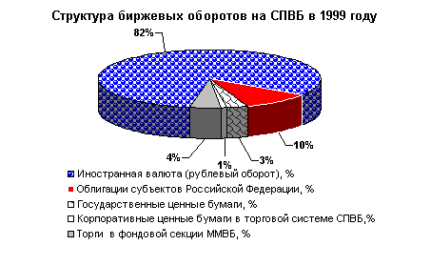
По итогам 1999 года 81,6% совокупного оборота (в рублевом выражении) на СПВБ пришлось на иностранную валюту.
Изменение структуры фондового рынка на СПВБ показано на диаграмме.
(За 100% принят оборот с ценными бумагами участников торгов на СПВБ за год: в 1999 году - 34,53 млрд. руб., в 1998 году - 63,0 млрд. руб.).
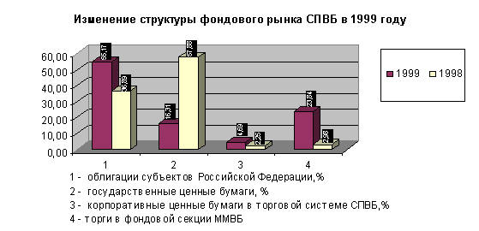

2.ТОРГИ ИНОСТРАННОЙ ВАЛЮТОЙ
В прошлом году валютный рынок явился ведущим сегментом биржевых торгов на СПВБ. Оборот торгов иностранной валютой на СПВБ в 1999 году составил 6062 млн. долларов США, 73,4 млн. евро, 60,2 млн. немецких марок. В течение года было заключено 204 056 сделок.
20 июля 1999 года СПВБ подключилась к единой торговой сессии межбанковских валютных бирж по доллару США.
Последующим развитием ЕТС было открытие торгов по евро, которое состоялось 1 октября 1999 года.
Средний оборот с долларами США в месяц в 1999 году составлял около 500 млн. долларов, из которых более 90% приходилось на ЕТС. После введения ЕТС по евро резко возрос оборот торгов с этой валютой, из которого более 97% пришлось на ЕТС.
На рисунке показана динамика изменения оборотов торгов иностранной валютой на СПВБ.
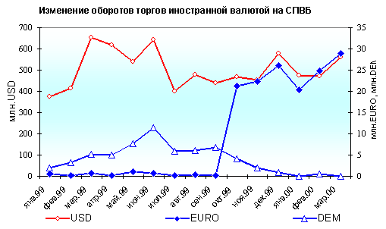
В 1999 году существенно расширилась география банков - участников торгов, которые представляли 55 городов России. Была проведена большая работа по подключению новых региональных участников из Владивостока, Хабаровска, Сургута, Мурманска.
Всего сделки с иностранной валютой на СПВБ в 1999 году заключали 157 банков, из них 31 банк торговал с рабочих мест на бирже, 18 - заключали сделки с удаленных рабочих мест, установленных в их офисах. Более 100 банков - ассоциированных членов СПВБ, выставляли заявки на торги с использованием телефонной связи через уполномоченных сотрудников СПВБ, либо с использованием сети Internet.
Долевое участие банков в совокупном обороте с иностранной валютой на СПВБ в 1999 году показано на диаграмме.
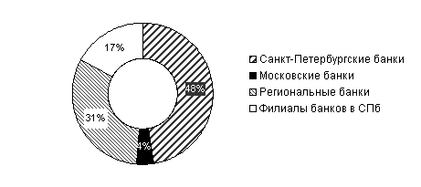
В ближайшее время на СПВБ планируется начать торги иностранной валютой в рамках внебиржевой электронной торговой системы. Данная система позволит банкам - участникам торгов значительно расширить круг контрагентов по заключаемым сделкам, у них появится возможность привлекать и размещать свободные денежные средства на определенных правилами торгов условиях. Немаловажно, что внебиржевая электронная торговая система предусматривает возможность расчетов по заключенным сделкам, как с использованием корреспондентских счетов СПВБ, так и напрямую между банками, заключающими сделки в рамках данной торговой системы.
Рейтинг 10 лучших по оборотам участников торгов иностранной валютой на СПВБ за 1999 год
1. ОАО "Промышленно - строительный банк", (Санкт-Петербург)
2. ОАО "Банк "Петровский", (Санкт-Петербург)
3. ОАО "КИБ "АЛЬФА-БАНК", (Москва)
4. ЗАО "Международный Московский Банк", (Москва)
5. ТОО "КБ "Балтийский Банк", (Санкт-Петербург)
6. ОАО "КБ "БАЛТОНЭКСИМ Банк", (Санкт-Петербург)
7. ОАО "Петербургский лесопромышленный банк", (Санкт-Петербург)
8. НКБ "Славянбанк", (Новгород)
9. ОАО "КБ "Петро-Аэро-Банк", (Санкт-Петербург)
10. ЗАО "АКБ "МЕНАТЕП Санкт-Петербург", (Санкт-Петербург)
3.РЫНОК ГОСУДАРСТВЕННЫХ ЦЕННЫХ БУМАГ
Оборот торгов банков - участников СПВБ на рынке ГКО-ОФЗ и облигаций Банка России (ОБР) в 1999 году составил 5,632 млрд. руб., заключено 18562 сделки.
На рынке государственных ценных бумаг (ГКО-ОФЗ) в 1999 году доминировали процессы, связанные с преодолением последствий финансового кризиса августа 1998 года. На момент объявления дефолта объем рынка ГКО-ОФЗ составлял по номиналу 387,05 млрд. руб. Реструктуризация ГКО-ОФЗ, предусматривающая погашение 10% облигаций деньгами, обмен 20% облигаций на инвестиционные ценные бумаги и обмен 70% ГКО-ОФЗ на купонные облигации со сроком обращения до 5 лет, была закончена в декабре 1999 года. В результате новации инвесторы обменяли 184,7 млн. облигаций, что составило 98,17% объема подлежащего обмену. Также были полностью погашены обязательства эмитента перед некоммерческими организациями и физическими лицами.
Возобновление биржевых торгов ГКО-ОФЗ в январе 1999 года показало, что рынок утратил свою былую привлекательность для участников. Это выразилось в снижении объемов торгов. Снижение ликвидности рынка было вызвано не столько последствиями финансового кризиса, сколько отсутствием краткосрочных финансовых инструментов на рынке и, как следствие, нарушением устоявшихся структурных пропорций инвестирования. Объем рынка государственных ценных бумаг за прошедший год существенно не увеличился, т.к. сложившийся уровень доходности на финансовом рынке не устраивал Министерство финансов РФ.
Итоги торгов банков-участников СПВБ на рынке государственных ценных бумаг и облигаций Банка России в 1999 году представлены в таблице.
 | ГКО | ОФЗ | ОБР
Оборот, млн. руб. | 563,50 | 4 291,70 | 777,07
Число сделок | 1 007 | 17 126 | 429
Положительная динамика изменения оборотов торгов ГКО-ОФЗ, приведенная на рисунке, показывает, что рынок постепенно выходит из кризиса.
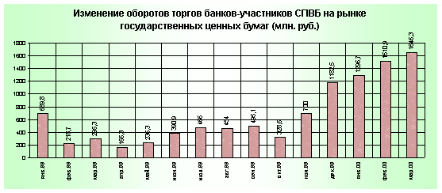
Сделки на рынке государственных ценных бумаг в течение года заключали 32 банка-участника СПВБ. Структура их участия на рынке ГКО-ОФЗ в 1999 году имела следующий вид: 77,1% - банки Санкт-Петербурга, 15% - региональные банки, 7,1% - московские банки, 0,8% - инвестиционные компании. Еще около 20 дилеров после кризиса не возобновили операции, хотя потенциально готовы это сделать.
Рейтинг 10 лучших по оборотам санкт-петербургских участников на рынке государственных ценных бумаг за 1999 год
1. ОАО "Промышленно - строительный банк", (Санкт-Петербург)
2. ЗАО "АКБ "МЕНАТЕП Санкт-Петербург", (Санкт-Петербург)
3. ОАО "Петербургский лесопромышленный банк", (Санкт-Петербург)
4. ОАО "КБ "БАЛТОНЭКСИМ Банк", (Санкт-Петербург)
5. ОАО "Волго-Каспийский Акционерный банк" (Астрахань)
6. ТОО " КБ "Национальный резервный банк", (Москва)
7. ОАО "АКБ "Автобанк", (Москва)
8. АООТ "Челябинвестбанк", (Челябинск)
9. ОАО "Банк "Санкт-Петербург", (Санкт-Петербург)
10. ОАО "Ставропольпромстройбанк", (Ставрополь)
4.РЫНОК ЦЕННЫХ БУМАГ СУБЪЕКТОВ РОССИЙСКОЙ ФЕДЕРАЦИИ
Оборот торгов дилеров СПВБ на рынке ценных бумаг субъектов Российской Федерации в 1999 году составил 19,05 млрд. руб., заключено 73 979 сделок.
В конце 1999 года в обращении на СПВБ остались Государственные именные облигации Санкт-Петербурга (ГГКО) и Государственные именные облигаций Оренбургской области (ОГКО). Прекратили обращение на СПВБ облигации городского (внутреннего) займа Москвы (ОГВМЗ), Государственные именные облигации Республики Саха (Якутия) (ЯГКО), Государственные именные облигации Омской области (ОмГКО). Если ОГВМЗ были своевременно и в полном объеме погашены эмитентом, то после объявления дефолта ЯГКО были погашены только физическим лицам, а ОмГКО не были погашены никому.
Итоги 1999 года на рынке облигаций субъектов Российской Федерации, включая итоги аукционов, вторичные торги облигациями, сделки РЕПО и форвардные контракты с поставкой облигаций, представлены в таблице.
 | ГГКО | ОГКО | ОГВМЗ | ЯГКО | ОмГКО
Оборот, млн. руб. | 17103,51 | 1742,88 | 36,33 | 2,92 | 94,31
Сделок | 70853 | 2138 | 636 | 231 | 119

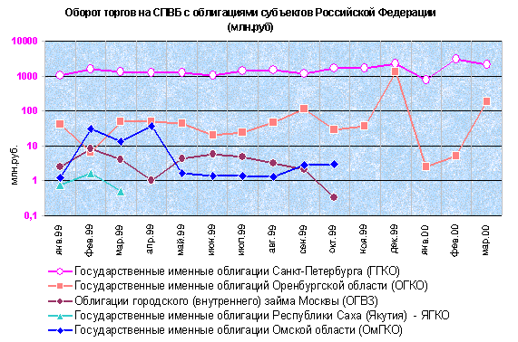
Эмитент ГГКО, выполняя свои обязательства по обслуживанию займа, в 1999 году провел погашение 27 серий облигаций на сумму 2 775 млн. руб. и 8 купонов на 83,28 млн. руб. В течение 1999 года состоялось 40 аукционов по размещению 31 выпуска санкт-петербургских облигаций. Суммарный объем размещения на первичных аукционах и доразмещениях составил 1350,46 млн. руб. по номиналу, а соответствующий объем выручки - 937,593 млн. руб. По состоянию на конец 1999 года на вторичном рынке обращался 31 выпуск ГГКО на сумму более 1,53 млрд. руб. по рыночной стоимости.
Осуществляя заимствования на аукционах, эмитенту ГГКО удалось к концу года существенно увеличить дюрацию рынка.
В 1999 году дальнейшее развитие получил рынок форвардных контрактов на поставку ГГКО, позволяющих хеджировать риски изменения цен на облигации. Средний ежемесячный объем сделок с форвардными контрактами в 1999 году составил около 5% от объема рынка ГГКО.
В 1999 году в торговой системе СПВБ осуществлялись сделки РЕПО с ГГКО. Параметром торговли на рынке РЕПО является процентная ставка. Во втором полугодии 1999 г. ежемесячный объем сделок РЕПО составлял от 2% до 10% от объема рынка ГГКО. Таким образом, можно говорить о формировании в Санкт-Петербурге нового кредитного рынка, альтернативного рынку межбанковских кредитов (МБК). Интересно отметить, что ставки на рынке РЕПО были на 3-5% ниже, чем на рынке МБК, что объясняется надежностью и ликвидностью ГГКО, являющихся обеспечением кредитного договора РЕПО.
Рейтинг 10 лучших дилеров облигаций субъектов Российской Федерации на СПВБ по оборотам за 1999 год
1. ОАО "Акционерный коммерческий Сберегательный банк Российской Федерации"
2. ООО "ФИК "БАЛТОНЭКСИМ-Финанс", (Санкт-Петербург)
3. ОАО "Петербургский лесопромышленный банк", (Санкт-Петербург)
4. ОАО "Промышленно-строительный банк", (Санкт-Петербург)
5. ОАО "Банк "Санкт-Петербург", (Санкт-Петербург)
6. ЗАО "АВК - Ценные бумаги", (Санкт-Петербург)
7. ОАО "АБ "РОССИЯ", (Санкт-Петербург)
8. ТОО " КБ "Национальный резервный банк", (Москва)
9. ОАО "КБ "БАЛТОНЭКСИМ Банк", (Санкт-Петербург)
10. ЗАО "Международный Московский Банк", (Москва)
5.РЫНОК КОРПОРАТИВНЫХ ЦЕННЫХ БУМАГ СПВБ
В 1999 году в секции рынка корпоративных ценных бумаг СПВБ было заключено 33 795 сделок с акциями 41 эмитента. Оборот торгов за год составил 1619,4 млн. рублей.
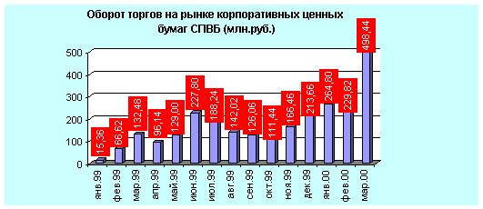
Сделки заключали 54 участника (29 банков и 25 инвестиционных компаний) из 8 городов России (Белгород, Выборг, Ижевск, Красноярск, Москва, Санкт-Петербург, Сургут, Череповец).
Лидерами по оборотам в 1999 году стали обыкновенные акции РАО "ЕС России" - 78,57% рынка, ОАО "Сургутнефтегаз" - 6,97% и НК "ЛУКОЙЛ" - 3,75%.
В мае 1999 года СПВБ приступила к реализации проекта "Рынок Роста Санкт-Петербург" ("Growth Market Saint-Petersburg", GMS), целью которого является создание одноименного торгового сегмента СПВБ для акций инновативных растущих предприятий, в первую очередь Санкт-Петербурга, Ленинградской области и Северо-Западного региона России.
Проект "Рынок Роста Санкт-Петербург" реализуется СПВБ при помощи Общества содействия развитию биржевых и финансовых рынков Центральной и Восточной Европе (FBF), которое оказывает консультационные услуги как член Группы "Немецкая биржа" и поддерживается программой ТРАНСФОРМ Правительства Германии.
Запуск торгов в рамках сегмента "Рынок Роста Санкт-Петербург" планируется во второй половине 2000 года.
Рейтинг 10 лучших членов секции корпоративных ценных бумаг СПВБ по оборотам за 1999 год
1. ОАО "Промышленно-строительный банк", (Санкт-Петербург)
2. ЗАО "Балтийское Финансовое Агентство", (Санкт-Петербург)
3. ЗАО "БФ "Ленстройматериалы", (Санкт-Петербург)
4. ЗАО "АВК-Ценные бумаги", (Санкт-Петербург)
5. ЗАО "Энергокапитал", (Санкт-Петербург)
6. ОАО "Петербургская инвестиционно-финансовая корпорация", (Санкт-Петербург)
7. АОЗТ "ФК "ЭКТО Инвест", (Санкт-Петербург)
8. ОАО "Банк "Санкт-Петербург", (Санкт-Петербург)
9. ОАО "Банк энергетического машиностроения "Энергомашбанк", (Санкт-Петербург)
10. ОАО "ИК "Нева-Инвест", (Санкт-Петербург)
6.ТОРГИ В СЕКЦИИ ФОНДОВОГО РЫНКА ММВБ
СПВБ является представителем ММВБ по организации технического доступа к торгам в секции фондового рынка ММВБ. В фондовой секции ММВБ в течение 1999 года совокупный оборот участников рынка, работающих через СПВБ, составил 8,23 млрд. руб., заключено 78 107 сделок.
Высокие темпы роста (фондовый индекс ММВБ вырос в течение прошедшего года на 235%) и ликвидность фондового рынка ММВБ привлекли на него достаточно крупные финансовые ресурсы.
В феврале 1999 года в фондовой секции ММВБ был введен еще один режим торгов - режим переговорных сделок (РПС). Главная особенность этого режима - возможность выбора контрагента по сделке. Итоги года показали, что этот режим оказался крайне привлекательным для участников торгов, и доля сделок в этом режиме постоянно возрастала (в отдельные месяцы доля РПС в обороте составляла 60-80%).
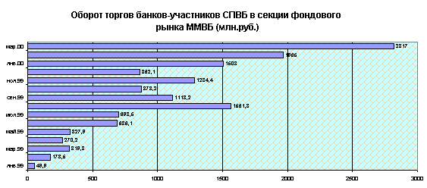
В 1999 году сделки в фондовой секции ММВБ заключали 12 санкт-петербургских участников. По структуре оборотов торгов по итогам года получилась следующая доля участия: 32,0% - банки Санкт-Петербурга, 30,1% - московские банки, 37,8% - инвестиционные компании.
Рейтинг санкт-петербургских участников секции фондового рынка ММВБ по оборотам за 1999 год
1. ОАО "АКБ "Автобанк", (Москва)
2. ЗАО "Балтийское Финансовое Агентство", (Санкт-Петербург)
3. ОАО "Промышленно-строительный банк", (Санкт-Петербург)
4. АОЗТ "ФК "ЭКТО Инвест", (Санкт-Петербург)
5. ОАО "Банк "Санкт-Петербург", (Санкт-Петербург)
6. ЗАО "АВК-Ценные бумаги", (Санкт-Петербург)
7. ОАО "КБ "БАЛТОНЭКСИМ Банк", (Санкт-Петербург)
8. ОАО "АБ "РОССИЯ", (Санкт-Петербург)
9. ЗАО "ИК "Энергокапитал", (Санкт-Петербург)
10. ЗАО "ИФК "Четвертое измерение", (Санкт-Петербург)
7.БИРЖЕВЫЕ И ИНФОРМАЦИОННЫЕ ТЕХНОЛОГИИ
Основной технический проект 1999 года - создание Единой торговой системы проведения валютных торгов по доллару США. Для решения этой задачи был создан программный мост между торговыми системами СПВБ и ММВБ, который позволил клиентам СПВБ ставить заявки со своих рабочих мест в ордерную книгу ММВБ и получать информацию о состоянии рынка. Последующим развитием ЕТС было открытие торгов по евро.
В 1999 году была проведена большая работа по подключению новых региональных участников к торговой системе СПВБ. В настоящее время на СПВБ работают по удаленным каналам связи участники из Владивостока, Хабаровска, Сургута, Мурманска.
Разрабатывается проект по организации торговли на СПВБ через сеть Internet.
Продолжалась работа по совершенствованию совместного с компанией "Метроком" проекта передачи заявок в торговую систему из сети Internet. Развитие этого проекта привело к увеличению числа региональных участников, работающих через Internet, до 50.
Завершается совместный с информационным агентством REUTERS проект по передаче заявок и получении информации о торгах на СПВБ через систему REUTERS DEALING 2000.
8. БАЛАНС НА 1 ЯНВАРЯ 2000 ГОДА
 | тыс. руб.,
АКТИВ
НЕМАТЕРИАЛЬНЫЕ АКТИВЫ | 325
ОСНОВНЫЕ СРЕДСТВА | 8775
НЕЗАВЕРШЕННОЕ СТРОИТЕЛЬСТВО | 154
ДОЛГОСРОЧНЫЕ ФИНАНСОВЫЕ ВЛОЖЕНИЯ | 3607
ЗАПАСЫ | 370
НДС ПО ПРИОБРЕТЕННЫМ ЦЕННОСТЯМ | 149
ДЕБИТОРСКАЯ ЗАДОЛЖЕННОСТЬ | 11598
КРАТКОСРОЧНЫЕ ФИНАНСОВЫЕ ВЛОЖЕНИЯ | 175500
ДЕНЕЖНЫЕ СРЕДСТВА | 22910
БАЛАНС | 223388
ПАССИВ
УСТАВНЫЙ КАПИТАЛ | 302
ДОБАВОЧНЫЙ КАПИТАЛ | 3930
РЕЗЕРВНЫЙ КАПИТАЛ | 151
ФОНДЫ | 33261
НЕРАСПРЕДЕЛЕННАЯ ПРИБЫЛЬ ОТЧЕТНОГО ГОДА | 59537
КРЕДИТОРСКАЯ ЗАДОЛЖЕННОСТЬ | 124793
ФОНДЫ ПОТРЕБЛЕНИЯ | 1414
БАЛАНС | 223388
9. ФИНАНСОВЫЕ РЕЗУЛЬТАТЫ ЗА 1999 ГОД
 | тыс. руб.,
ДОХОДЫ
ВЫРУЧКА ОТ РЕАЛИЗАЦИИ УСЛУГ НА РЫНКЕ ЦЕННЫХ БУМАГ И ВАЛЮТНОМ РЫНКЕ | 93487
ОПЕРАЦИОННЫЕ, ВНЕРЕАЛИЗАЦИОННЫЕ ДОХОДЫ | 174300
ВСЕГО ДОХОДОВ | 267787
РАСХОДЫ
СЕБЕСТОИМОСТЬ РЕАЛИЗАЦИИ РАБОТ, УСЛУГ | 35498
ОПЕРАЦИОННЫЕ, ВНЕРЕАЛИЗАЦИОННЫЕ РАСХОДЫ | 141953
ВСЕГО РАСХОДОВ | 177451
БАЛАНСОВАЯ ПРИБЫЛЬ | 90336
НАЛОГ НА ПРИБЫЛЬ | 30098
ОТВЛЕЧЕННЫЕ СРЕДСТВА | 701
ПРИБЫЛЬ, ОСТАЮЩАЯСЯ В РАСПОРЯЖЕНИИ ОБЩЕСТВА НА 01.01.2000 ГОДА | 59537

10.АУДИТОРСКОЕ ЗАКЛЮЧЕНИЕ
Балт-аудит-эксперт
АУДИТОРСКАЯ ЭКСПЕРТНАЯ КОМПАНИЯ
Исх. № 67А от 11.04.2000 г.
ЗАКЛЮЧЕНИЕ
Аудиторско-экспертной компании "БАЛТ-АУДИТ-ЭКСПЕРТ" акционерам Закрытого акционерного общества "Санкт-Петербургская Валютная Биржа" о бухгалтерской отчетности ЗАО "Санкт-Петербургская Валютная Биржа" за 1999 год.
Нами проведен аудит прилагаемой бухгалтерской отчетности ЗАО "Санкт-Петербургская Валютная Биржа" за 1999 год. Данная отчетность подготовлена исполнительным органом ЗАО "Санкт-Петербургская Валютная Биржа" исходя из положений Приказа Минфина РФ от 21 ноября 1996 года № 97 и Приказа Минфина РФ от 08 февраля 1996 года № 10.
Ответственность за подготовку данной бухгалтерской (финансовой) отчетности несет исполнительный орган ЗАО "Санкт-Петербургская Валютная Биржа" в соответствии с Законом РФ от 21 ноября 1996 года № 129-ФЗ "О бухгалтерском учете".
Настоящий аудит проводился в соответствии с "Временными правилами аудиторской деятельности в Российской Федерации", утвержденными Указом Президента Российской Федерации от 22 декабря 1993 года № 2263 "Об аудиторской деятельности в Российской Федерации", правилами (стандартами) аудиторской деятельности, одобренными Комиссией по аудиторской деятельности при Президенте Российской Федерации.
Аудит планировался и проводился таким образом, чтобы получить достаточную уверенность в том, что бухгалтерская отчетность не содержит существенных искажений. Аудит включал проверку на выборочной основе подтверждений числовых данных и пояснений, содержащихся в бухгалтерской отчетности. Мы полагаем, что проведенный аудит дает достаточные основания для того, чтобы высказать мнение о достоверности данной отчетности.
По нашему мнению, прилагаемая к настоящему Заключению бухгалтерская отчетность с поправками и ссылками, приведенными в Отчете исполнительному органу ЗАО "Санкт-Петербургская Валютная Биржа" и подлежащими отражению в бухгалтерской отчетности за 1999 год, достоверна, т.е. подготовлена таким образом, чтобы обеспечить во всех существенных аспектах отражение активов и пассивов ЗАО "Санкт-Петербургская Валютная биржа" по состоянию на 01 января 2000 года и финансовых результатов его деятельности за 1999 год в соответствии с Законом РФ от 21 ноября 1996 года № 129-ФЗ "О бухгалтерском учете", приказом Минфина РФ от 8 февраля 1996 года № 10 " Об утверждении Положения по бухгалтерскому учету "Бухгалтерская отчетность организации", Приказом Минфина РФ от 21 ноября 1996 года № 97 "О годовой бухгалтерской отчетности".
Директор аудиторской службы А.Е.Кузин

